实验报告5：最优二元树（Huffman 树）在通信编码中的应用

一、题目简介
在通信与数据压缩领域，如何高效地表示信息是一个核心问题。Huffman编码是一种经典的变长编码方法，通过构建最优二元树（Huffman树），根据符号出现的频率生成前缀码，使得高频符号使用短编码，低频符号使用长编码，从而最小化整体编码长度。本实验要求实现Huffman编码算法，输入一组符号的权值（频率），输出每个符号对应的Huffman编码。

二、解题思路
1. 问题分析
目标：构建前缀码，使加权路径长度最小
约束条件：任意符号的编码不能是其他符号编码的前缀
输入：n个节点的权值（频率）
输出：每个权值对应的二进制前缀码

2. 算法选择
采用贪心算法构建Huffman树：
每次选择权值最小的两个节点合并
新节点的权值为两个子节点权值之和
重复合并直到只剩一个根节点

3. 实现策略
使用静态数组存储二叉树结构
线性扫描寻找最小权值节点
递归遍历生成编码

三、所用数据结构
1. 节点结构（Node）
struct Node {
int weight; // 权值（频率）
int left; // 左子节点索引
int right; // 右子节点索引
bool used; // 是否已合并
};

2. 存储结构
使用vector<Node>存储完整的Huffman树
数组大小为2*n-1（n个叶子节点，n1个内部节点）
前n个位置存储原始叶子节点，后续位置存储合并产生的新节点

四、核心算法详解
1. Huffman树构建算法
// 寻找两个最小权值节点的过程
for (int i = 0; i < n 1; i++) {
int min1 = 1, min2 = 1;

// 遍历所有未使用的节点，找到权值最小的两个
for (int j = 0; j < nextIndex; j++) {
if (tree[j].used) continue;

if (min1 == 1 || tree[j].weight < tree[min1].weight) {
min2 = min1;
min1 = j;
}
else if (min2 == 1 || tree[j].weight < tree[min2].weight) {
min2 = j;
}
}

// 合并两个最小节点
tree[min1].used = tree[min2].used = true;
tree[nextIndex].weight = tree[min1].weight + tree[min2].weight;
tree[nextIndex].left = min1;
tree[nextIndex].right = min2;
tree[nextIndex].used = false;
nextIndex++;
}

算法复杂度分析：
时间复杂度：O(n²) 每次需要线性扫描寻找最小节点
空间复杂度：O(n) 存储2n1个节点

2. 编码生成算法
void generateCodes(const vector<Node>& tree, int index, const string& code, vector<string>& result) {
// 叶子节点：保存编码结果
if (tree[index].left == 1 && tree[index].right == 1) {
result[index] = code.empty() ? "0" : code;
return;
}
// 递归生成左右子树的编码
if (tree[index].left != 1)
generateCodes(tree, tree[index].left, code + "0", result);
if (tree[index].right != 1)
generateCodes(tree, tree[index].right, code + "1", result);
}

编码规则：
左分支添加"0"
右分支添加"1"
根到叶子的路径即为该叶子的编码

五、程序特色与优化
1. 输入验证机制
while(true) {
cout << "请输入节点数量：";
cin >> n;
if (cin.fail() || n <= 0) {
cin.clear();
cin.ignore(1000, '\n');
cout << "节点数量必须是正整数，重新输入！" << endl;
continue;
}
break;
}
防止非法输入导致程序崩溃
提供友好的错误提示

2. 边界情况处理
单节点情况：编码为"0"
内存管理：使用vector自动管理内存

六、测试结果
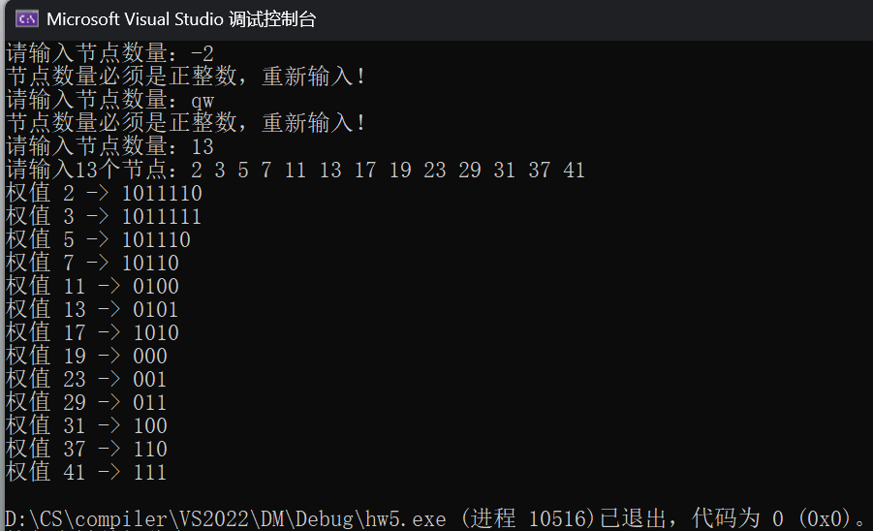

七、心得体会
1. 理论联系实际
通过本次实验，我深刻理解了Huffman编码的数学原理：
贪心选择性质：每次选择最小权值节点合并是最优选择
最优子结构：子树本身也是最优二叉树

2. 工程实践收获
数据结构设计：选择合适的存储结构对算法效率影响重大
边界情况考虑：单节点等特殊情况需要特殊处理
代码健壮性：输入验证和错误处理是高质量程序的必备特性

3. 离散数学的应用价值
Huffman编码完美体现了离散数学在实际问题中的应用：
树结构理论在数据压缩中的具体实现
组合优化问题的贪心算法解决方案

